# 浅谈IT行业薪酬变化

## 丁子晨1

大连理工大学 辽宁省 大连 116100

（244114554@mail.dlut.edu.cn）

**摘 要** 互联网技术作为一种在计算机技术的基础上开发建立的信息技术，只经过短短五十年的发展历程，就已经成为人们生活中不可或缺的一部分，它通过促进各种不同的软件应用的开发，改变了人们的生活和学习方式，万物互联，已经成为了互联网未来发展的最大趋势。在IT行业薪酬变化结果部分，从主要几家IT行业巨头公司入手，通过分析各公司的薪酬变化，以小见大，见微知著，得出初步的结果；为了分析导致IT从业者薪资变化的真正原因，根据对国家国务院发展研究中心信息网的统计数据库中统计的2005年至2018年这十四年数据的分析，从多角度作图判断，得出最终的结论：IT行业在飞速发展的同时，IT从业者的薪水也在突飞猛进，并在6G到来的时代，将会一直保持着经久不衰的活力。

**关键词：**  万物互联；计算机技术；IT行业巨头；国研网；6G。

1 引言

作为互联网行业的直接参与者，互联网工作人员的薪酬变化一直是社会关注的焦点问题。在大多数人的印象中，互联网工作者的薪酬一直处于社会食物链的顶层，这确实是毋庸置疑的，香港《财华社》2020年全球十大上市公司市值十强报告显示，十家企业中，包括腾讯、阿里巴巴、台积电、苹果等互联网巨头公司独占鳌头，只有沙特阿美与特斯拉不算真正意义上的IT行业的公司，但是特斯拉的无人驾驶技术是离不开IT领域的深度学习算法的，所以IT行业正在引领社会潮流，IT行业的薪酬也代表了IT行业的发展情况。IT行业的薪酬与所在互联网公司以及工作所在地、工作部门有着密不可分的关系，所造成的年薪差距达百万人民币之多[1]。

表1 全球上市公司市值2020年排名

|  |  |  |  |  |
| --- | --- | --- | --- | --- |
| 排名 | 公司 | 业务 | 市值/万亿美元 | 总部 |
| 1 | 苹果 | 科技 | 2.15 | 美国 |
| 2 | 沙特阿美 | 能源 | 1.89 | 沙特 |
| 3 | 微软 | 科技 | 1.65 | 美国 |
| 4 | 亚马逊 | 电商 | 1.61 | 美国 |
| 5 | 谷歌 | 科技 | 1.17 | 美国 |
| 6 | 脸书 | 社交 | 0.7837 | 美国 |
| 7 | 腾讯 | 社交 | 0.7172 | 中国 |
| 8 | 阿里巴巴 | 电商 | 0.7035 | 中国 |
| 9 | 特斯拉 | 汽车 | 0.6588 | 美国 |
| 10 | 台积电 | 科技 | 0.5408 | 中国 |

2 IT行业薪酬变化结果

接下来文章将从华为、腾讯、阿里这三家中国互联网巨头公司的薪酬变化角度进行详细的结果分析，以小见大，演绎IT行业不同公司的薪酬变化。

## 2.1 华为

华为的薪资结构主要是基本薪资、年终奖金、股利三部分组成。如果您生活在国外的困难国家中，则可以享受艰苦生活补贴和离家出走补贴。补贴标准因国家的困难程​​度而异。华为有亿万人口。像BAT一样，华为也按等级计算工资。从级别13到级别22，每个级别都分为三个子级别ABC。通常，它每年都会升一级，并且表现良好。您可以在一年内晋升为两个年级，并且表现特别出色，例如在项目上取得重大突破，您可以一年晋升为一个等级，甚至可以晋升为两到三个年级。 18级及以下级别的内容最多。 18级是一个障碍，上升时需要重新评估和防御。技术职位通常很难晋升到19级。19级及更高级别属于领导职位和专家职位，公司的内部网可以找到22级以下的员工，而23级以上的员工属于非常高级的领导级别。下表是华为2014年-2018年五年的平均工资的变化，可以看到，这五年的平均月工资都维持在2万元左右，2018年是一个新高，整体工资的变化是上升的趋势，而且高薪人群占比最大，年薪30K-50K人群高达34.2%，低薪人群只占很少的比重。

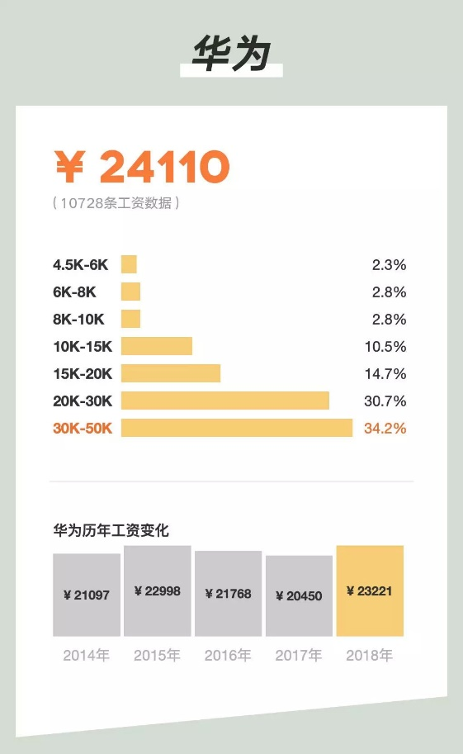

图1 华为薪酬变化

## 2.2 腾讯

腾讯的工资评级分为四个梯队，其中每个梯队又可以分为三个等级。大部分员工集中在中间部分，尤其是第二梯队中部至第三梯队的开始部分。想从T2跨到T3，即从第二梯队中部至第三梯队开始部分是非常困难的。腾讯年标准薪资是14薪，但是通常能拿到16-20薪。不同部门的工资也是不一样的，比如热门的应用如微信和QQ，工资可以达到一个很高的水平。根据下图所示，可以看到2014年-2018年这五年，腾讯的平均月工资逐年上升，2018年达到巅峰2.8万，年薪20K-50K的人群占比达80%以上，说明腾讯大部分员工的工资是处于较高标准。

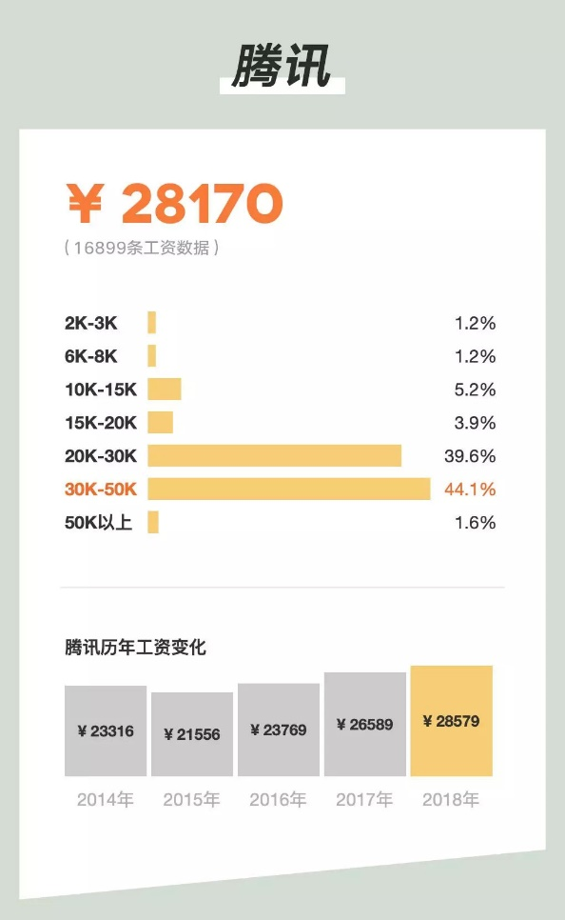

图2 腾讯薪酬变化

## 2.3 阿里

阿里薪金结构：一般为12 + 1 + 3 = 16薪水。 总计一年，总收入为16个月的工资。 年终奖金为0-6个月的薪水，其中90％的人可以获得3个月的薪水。 只能在工作两年后才能获得库存。 第一次获得50％的股份，您可以在4年内获得全部股份。 对于股票，Ali会在几年内行使权利，并且在出售股票时不能立即将其出售。 他们必须在出售时支付30％的税。下图是对阿里2014年-2018年这五年薪资的分析，可以看到，这五年阿里月工资一直处于较高水平，达到3万元左右，高薪人员占比也很高，30K-50K所占近60%的员工，按照行业发展的趋势，行业工资必然又是高歌猛进发展的势头。

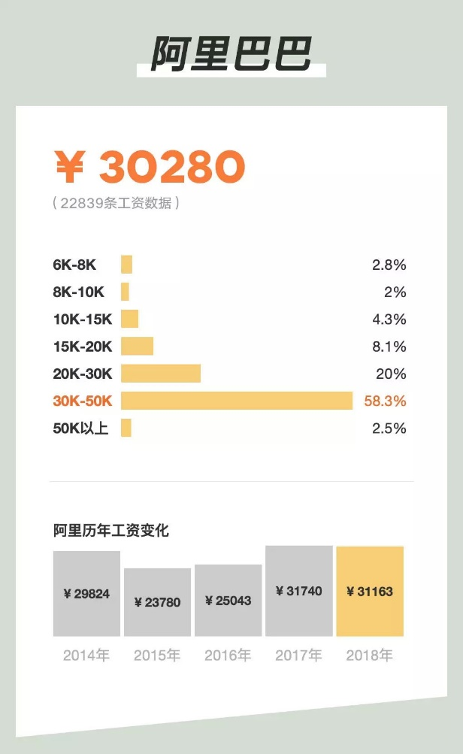

图3 阿里薪酬变化

3 薪酬变化结果分析

为了从宏观多角度分析IT行业薪资变化，我们分析了从2005年——2018年这十四年的IT行业从业者人数与劳动者报酬的数据[4]，并经过处理得到如下的图表。

图4 劳动者报酬与从业人员人数变化图

从上面的堆积面积图，我们可以清晰的看出，从2005年至2018年，无论是劳动者报酬还是从业人员数量，随着时间的变化，一直保持着近乎线性增长的发展态势，其中劳动者报酬发展更为迅猛，为了更清晰了解IT行业从业者的平均年薪的变化，我们又对数据进行了处理，得到了2006年至2018年这十三年IT行业从业人员年薪变化的折线图[4]。

图5 IT行业从业者年薪变化折线图

从上面的折线图可知，整体上IT行业从业者年薪在逐年增长，到了2018年，已经达到了15万人民币的年薪，但是这只是全国的平均水平，如果将范围缩小至城市，那么北京、上海这样的大都市的年薪更是如日中天，我们将北京、上海、全国的IT从业者年薪放在一张折线图中进行对比[4]，结果如下：

图6 北京、上海、全国IT行业年薪变化折线图

我们可以清晰看到，北京、上海两地的IT行业从业者的平均薪水要远远高于全国IT行业的年薪，可见，IT行业的薪资变化与IT行业的从业者所在的城市有着密不可分的联系，当IT从业者处在北上广深等一线城市，他们的薪资不仅会保持持续的增长，而且总体薪资处于一个较高的水平。

4 结论

当前互联网行业依然是热度最大的领域，随着5G时代的到来，互联网不论是速度还是质量都将步入一个新的层次，互联网领域的薪酬在可见的未来范围肯定还是各行业薪酬的最顶层，至于薪酬的变化，在所有行业内比较，一定是一直增长的趋势，但是在行业内部比较，越有技术行业的部门岗位肯定会越来越吃香，随着人工智能的发展，许多简单的编程操作可以自动生成，互联网从业者只有不断学习，不断增强自己才能够在IT领域有立足之地[3]。

5 参考文献

[1]苏媛.互联网企业员工薪酬管理标准化与流程设计研究[J].山西农经,2021(02):170-171.

[2]Xie, G. et al. “A Survey on Future Internet Architecture.” Chinese Journal of Computers 35 (2012): 1109

[3]谢新洲,张博诚.“新姿态，新贡献，新展望”——马费成教授谈互联网时代情报学的发展、应用及未来趋势[J].信息资源管理学报,2021,11(01):4-7.

[4]国务院发展研究中心信息网.统计数据库[DB/OL].[2021-04-06]. <http://data.drcnet.com.cn/>dataTable?id=72

&structureId=617.html